UNIDAD 2: FUNDAMENTOS MATEMÁTICOS DE LOS SISTEMAS DE CONTROL.
Nombre de la Actividad | Diseño del controlador (o regulador) PID del sistema de control usando la función pidtool de MATLAB.
Objetivo de aprendizaje | El estudiante diseña un controlador (o regulador) PID a través del software MATLAB.
Pasos para realizar la actividad | - El desarrollo de esta Actividad de Aprendizaje se basa en la fuente bibliográfica “IngenieriaDeControl_RinaNavarro_Capitulo6” y el software MATLAB, junto con el uso de Internet, www.youtube.com incluido.  - Todo sistema de control tiene un controlador (el regulador es un caso particular). A continuación, un modelo genérico del sistema de control con sus componentes fundamentales: (tomado de la página 2 de la fuente)  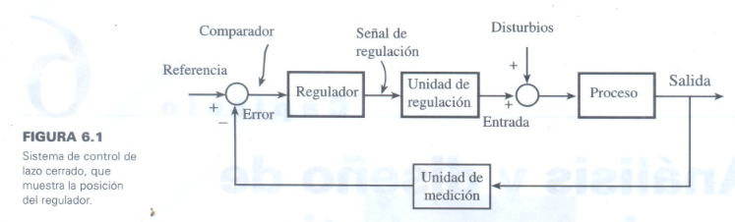  En el modelo se puede ver el controlador (aquí se utiliza la palabra Regulador). Se debe decir que este componente es el tomador de decisión, o sea realiza la acción de control si es necesario; desde luego, los otros componentes son fundamentales para decisiones correctas (hay que recordar que esto es un sistema). Existen diferentes tipos de controladores, como el Proporcional Integral Derivativo (PID), Difuso (fuzzy), Predictivo, Redes Neuronales, entre otros; todos ellos son algoritmos de diferentes complejidades y complicaciones. En este contenido de la actividad, nuestro enfoque es el PID.  - El PID se modela mediante la siguiente expresión matemática:  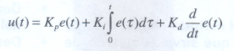  O, en como Función Transferencia (ver página 3):  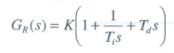  El problema de diseño consiste en encontrar los valores de los parámetros Kp, Ki = Kp / Ti y Kd = Kp*Td, del PID, o sea encontrar la ganancia Kp; el tiempo integral Ti; y el tiempo derivativo Td, tal forma que satisfaga los requisitos de diseño de la salida del sistema, dados en función de los parámetros de la respuesta transitoria, ya estudiada. Para resolver el problema de diseño utilizaremos la función pidtool de MATLAB (la función es una herramienta GUI interactiva, es más amplia y genérica que pidtune) (ver ayuda “help pidtool” del software y/o YouTube).  - Usando www.youtube.com se puede estudiar ejemplos disponibles sobre diseño de controlador PID, a continuación, se ilustra posibilidades existentes:  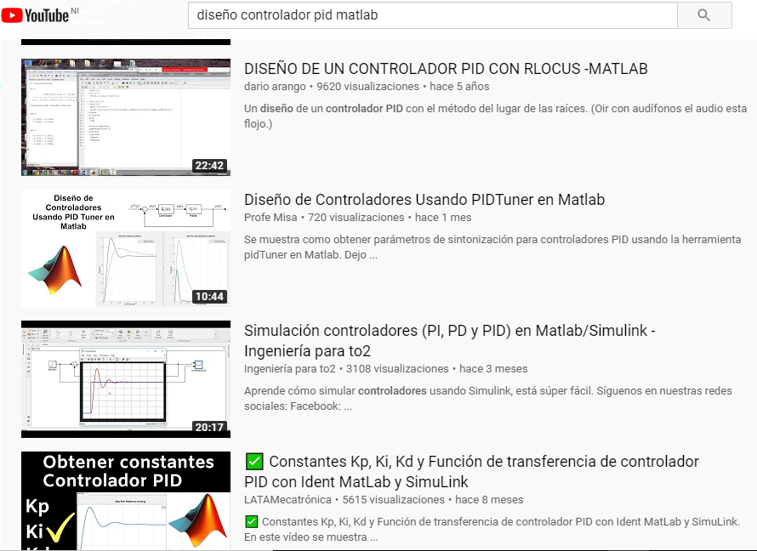  - A continuación, se ilustra un ejemplo de diseño para un modelo dado (función transferencia) de un sistema de control:  - Requisitos para la salida del sistema: (t_{r}) tiempo crecimiento máximo es 2 segundos (velocidad), (t_{s}) tiempo de establecimiento máximo es 10 segundos (estado estacionario), siempre que el sistema de control sea estable. Puede existir otras formas de plantear los requisitos concretos.  - Buscar el controlador apropiado que satisfagan los requisitos, o sea puede ser PI o PD o PID.  - El modelo es G = tf(1,[1 3 3 1]).  - La función MATLAB es pidtool(G, ’pi’), es necesario indicar un tipo de controlador por requisito de la sintaxis.  - La ejecución del (5.3), MATLAB muestra  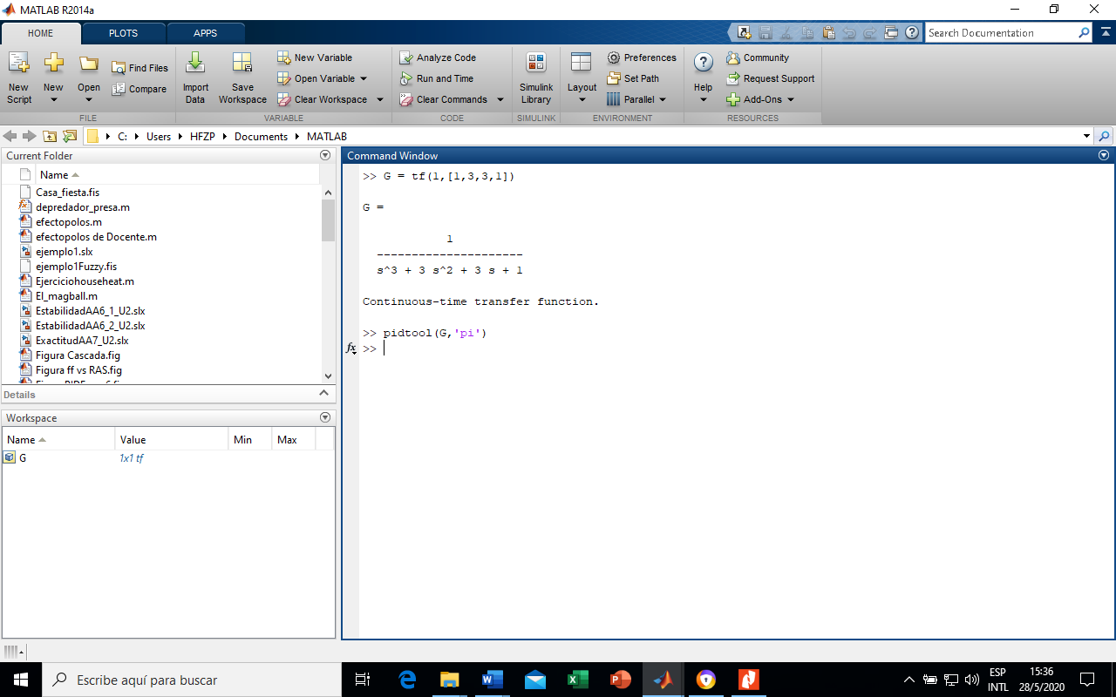  - La ejecución del (5.4), haciendo clic en “Show Parameters”, activando el menú emergente y seleccionando “Characteristics” con “Settling Time” (tiempo de establecimiento) y “Rise Time” (tiempo de crecimiento), MATLAB muestra  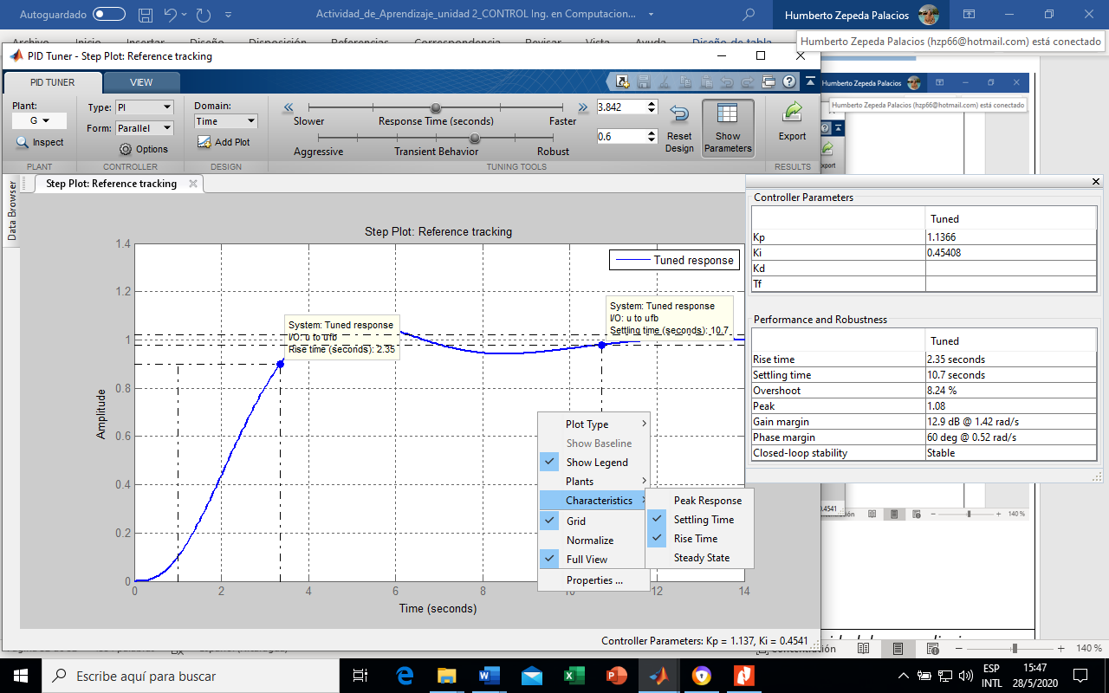  - Los resultados de (5.6) se obtiene con los datos iniciales del (5.5). Estos valores los generan la función de MATLAB en una optimización propia. Para cumplir los requisitos planteados en el (5.1) se debe manipular los botones “Response Time (seconds)” y “Transient Behavior” en el menú del PID TUNER, al centro arriba (ver imagen del 5.6), en conjunto con la selección del tipo de controlador (ver en el mismo menú en la pestaña “Type”) para realizar la solución del problema de diseño.  - Después de “jugar” con el menú PID TUNER en los botones y la pestaña señaladas, se pudo obtener una solución que satisfaga la estabilidad, tiempo de crecimiento máximo (menor que este número aceptable) y tiempo de establecimiento máximo (menor que este número aceptable). A continuación, la imagen:  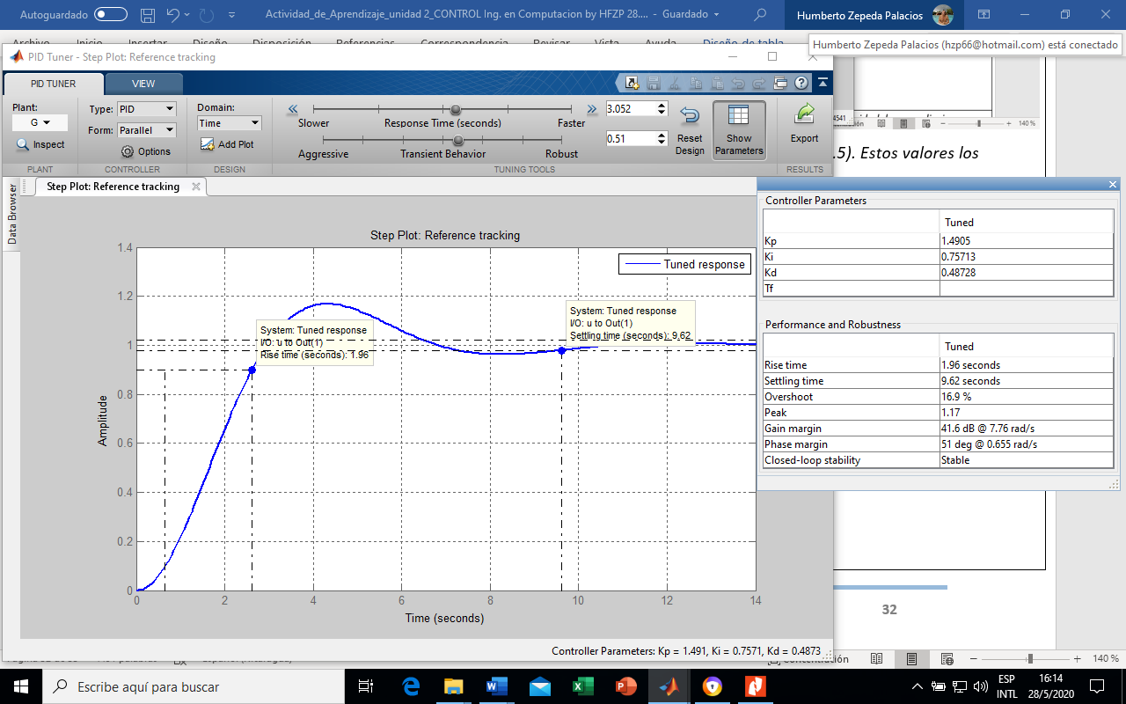  - Desde la imagen se puede ver que la solución del problema es un controlador PID (no el inicial, PI), Kp = 1.4905, Ki = 0.75713, Kd = 0.48728, sistema estable.  - Teniendo presente el ejemplo previo sobre el problema de diseño con pidtool como referencia de trabajo, ahora, resolver el siguiente problema de diseño (existen varias soluciones):  - Los requisitos son: sistema estable, velocidad máxima de la salida es 2 segundos, tiempo de establecimiento es 7 segundos, controlador PID.  - El modelo del sistema de control (página 37 de la fuente) es  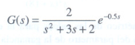  - El problema de diseño es encontrar los parámetros del controlador (Kp, Ki y/o Kd) que permitan cumplir los requisitos indicados en el (6.1).  - La solución del problema de diseño debe ser sintetizada en una imagen parecida como el punto 5, en el 5.8; más, la conclusión, como el 5.9.
Criterios de evaluación | - Entrega en tiempo y forma.  - Lograr el diseño del controlador que satisfaga los requisitos deseados. Mostrar imágenes.  - Claridad con el paso a paso de la solución del problema.  - Nota obtenida en correspondencia al paso logrado.

